Dep:

<dependency>  
 <groupId>org.mockito</groupId>  
 <artifactId>mockito-core</artifactId>  
 <version>3.1.0</version>  
 <scope>test</scope>  
</dependency>  
<dependency>  
 <groupId>org.mockito</groupId>  
 <artifactId>mockito-junit-jupiter</artifactId>  
 <version>3.1.0</version>  
 <scope>test</scope>  
</dependency>

+ spring:

<dependency>  
 <groupId>org.springframework.boot</groupId>  
 <artifactId>spring-boot-starter-test</artifactId>  
 <version>2.6.2</version>  
 <scope>test</scope>  
</dependency>

--------------------------------------------------------------------------------------

Sử dụng @TestConfiguration, @ExtendWith(MockitoExtension.class) của sprring và mockito cho các class cần test.

@TestConfiguration  
@ExtendWith(MockitoExtension.class)

Sau đó bên trong có thể @AutoWired như bt, hoặc @InjectMock , @mock

Khi test bằng postman cần pass row data với body chưa thuốc tính ngày localDateTime sẽ config entitty như sau: 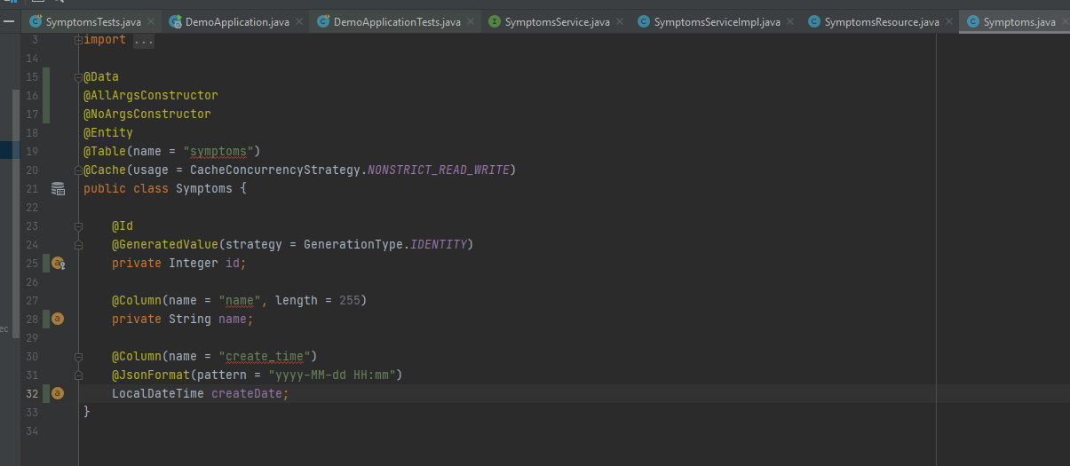

Và row loại **JSON** trong postmna:

{

    "id": 11,

    "name": "quanzip",

    "createDate": "2020-01-20 12:02"

}

**use**

@DataJpaTest  
@AutoConfigureTestDatabase

**When class test needs to mock repo**